ISB AK Link-Ebene

Thema und Aufgabentyp | Mündliche Prüfung  Teil 1: Monologisches Sprechen: Beschreiben – Erzählen (je 2,5 min)  Teil 2: Mündliche Interaktion: Rollenspiel (5 min)
Bezug zum Lehrwerk  Zeitpunkt der Prüfung | Teil 1: Bildmaterial in GL 4 (z. B. Textbuch S. 12, ex. 7, S. 22, ex. 1) sowie Folienordner und Fremdmaterial. Vielfältige Aufgabenstellung möglich; sehr gute Beispiele hierzu (in französischer Sprache) auf S. 158 der ISB-Handreichung zur Mündlichkeit in den modernen Fremdsprachen: «photo-déclic» – Erfinden von Geschichten zu Bildmaterial.  Teil 2: Unit 4 (New England). Role plays mit unterschiedlichem Steuerungs- und Öffnungsgrad im Lehrbuch (z. B. S. 49, ex. 2b) sollten den Schülern vertraut sein.  Zeitpunkt der Prüfung: Nach Unit 4 Language B
Vorbereitung im vorausgehenden Unterricht | Teil 1: Bildmaterial in GL 4 sowie Folienordner und Fremdmaterial. Das Erfinden – plausibler – Geschichten zu Bildmaterial kann an fast beliebigem Bildern eingeübt werden.  Teil 2: Siehe oben (Bezug zum Lehrwerk). Um genug inhaltliche Argumente zur Verfügung zu haben, empfiehlt es sich, zusätzlich zu den Lehrbuchtexten das auf der Webpage von Hobbamock's Homesite angebotene Bildmaterial samt Unterschriften heran-zuziehen:  http://www.explorenewengland.com/travel?photo_gallery=massachusetts/towns/plymouth/galleries/wampanoag_homesite
Bewertung der Aufgabe | Link zu den Bewertungsvorschlägen
Variationsmöglich-keiten | Teil 1: Bei entsprechender landeskundlicher Vorbereitung und Vertiefung können die Bilder 2 - 4 auch zum Abrufen landeskundlicher und biographischer Fakten verwendet werden (“Talk about the life and reign of ...”).  Teil 2: Das Rollenspiel basiert auf spontanem Argumentieren und dem Versprachlichen der Lehrwerksinhalte. Als Alternative können die Schüler Material anderer Sehenswürdigkeiten erhalten, dem sie während einer angemessenen Vorbereitungszeit Argumente entnehmen müssen. Dabei ist jedoch der erhöhte organisatorische Aufwand (Abschirmung und Vorbereitung) zu bedenken.

Organisatorische Hinweise zum Ablauf der Prüfung:
Die Prüfung wurde vormittags gleichzeitig in allen Klassen einer Jahrgangsstufe durchgeführt, so dass ein Raum und eine Lehrkraft zur Aufsicht genügen. Um den Unterrichtsausfall möglichst gering zu halten, wurden die geprüften Schüler unmittelbar nach Ende der Prüfung in die Klassen zurückgeschickt. Es wurden zwei Prüfungsgruppen gebildet, so dass maximal die Hälfte der Schüler nicht im regulären Unterricht anwesend war.

Part 1: Monologue
Group 1
1) Why is Lisa smiling? 2) What is William thinking about?

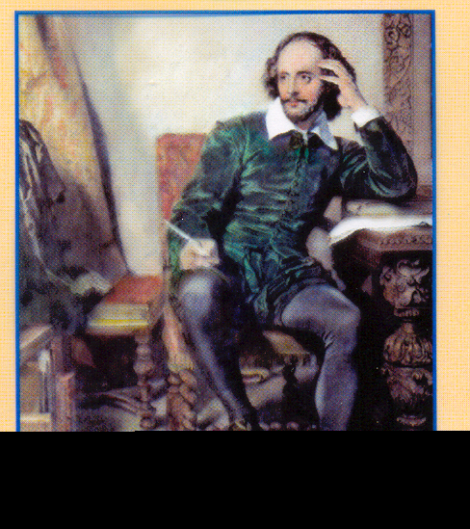

Quelle: Green Line New 4 – Ausgabe für Bayern, S. 23

Group 2
3) Describe Walter's profession. 4) James has had a bad dream.
What does he do for a living? Why? What was it about?

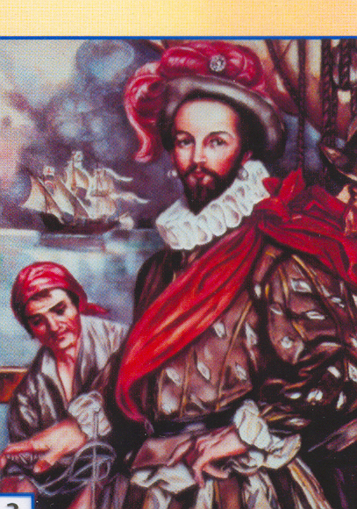
Bild von James I aus urheberrechtlichen Gründen nicht verfügbar

Mögliche Quelle:

http://en.wikipedia.org/wiki/Image:James_I_of_England_by_Daniel_Mytens_in_1621.jpg
Quelle: Green Line New 4 – Ausgabe für Bayern, S. 22

Part 2: Dialogue

Group 1: Role play Topic 1

Susie and Kate have been busily writing each other for some time now and the two girls get on really well together. They think that living in another state might be interesting, but of course, each of the two would prefer staying at home.
Reach a decision, remain polite.

You are Susie

Tell Kate once again what’s there to see and to do in and around Boston.
Then try to persuade her to move to Boston.

You’ve got five minutes to discuss and to find an agreement.

You are Kate

Tell Susie once again what’s there to see and to do in Vermont.
Then try to persuade her to move to Vermont.

You’ve got five minutes to discuss and to find
an agreement.

Group 2: Role play Topic 2

You are on holiday in New England with a friend of yours. It’s your last day and there is not much time left, so there is only time for one activity.
Reach a decision, remain polite.
2nd pupil

You want to go to Plimoth Plantation.
Tell your friend what’s to see and to do there.

You’ve got five minutes to discuss and to find an agreement.

1st pupil

You want to go to Hobbamock’s Homesite.
Tell your friend what’s to see and to do there.

You’ve got five minutes to discuss and to find an agreement.

